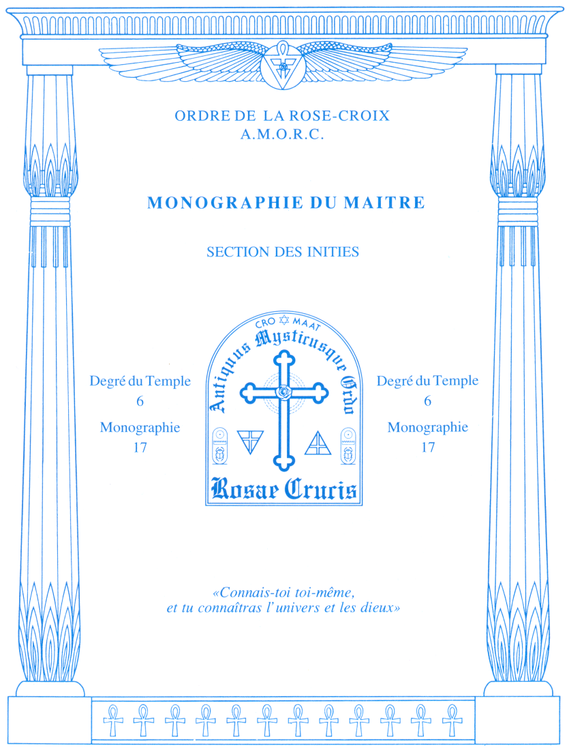
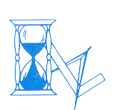
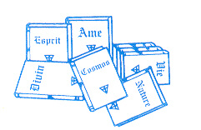
Magnétisme04

En concordance avec cette monographie, nous vous présentons la troisième partie du rapport qui a été rédigé, il y a quelques années, par la section de recherches en médecine de l'Université Rose-Croix Internationale. Ce rapport, comme nous l'avons déjà précisé, concerne certains aspects particuliers de la guérison mystique.
«Il a été établi que c'est le retour du courant continu vers les ganglions orthosympathiques du système nerveux autonome qui indique à notre Moi intérieur les dommages ou les blessures que peut subir le corps, les associant à la souffrance. Le système neurovégétatif est capable de répondre à une telle indication en envoyant un courant spontané curatif vers la lésion. C'est ce courant qui est enregistré dans les expériences que nous avons évoquées précédemment au niveau du processus de cicatrisation des plaies. En cela, la guérison d'une blessure ou d'une infection demande une quantité accrue d'énergie métabolique et électrochimique, cet accroissement étant nécessaire pour la réformation d'un os ou la recréation de nouveaux tissus ou d'une nouvelle peau. Un tel processus de guérison est très bien contrôlé. D'une part, il n'est mis en oeuvre qu'en réponse à un dommage et il est approprié à la dimension et à l'étendue de la réparation à effectuer. D'autre part, il cesse dès que cette réparation est complète. Alors que le processus curatif lui-même nécessite l'utilisation d'une très importante quantité d'énergie, il n'en est pas de même pour le contrôle de régulation du courant continu. A titre d'analogie, tout se passe comme si l'on comparait l'énergie qui s'écoule lorsqu'on ouvre les vannes d'un barrage avec l'énergie nécessaire pour contrôler les vannes du barrage lui-même. Dans cette analogie, seule une infime quantité de l'énergie du barrage est utilisée pour commander et contrôler les vannes.
Il est bien évident que les systèmes nerveux autonome et cérébro-spinal sont impliqués dans les processus de guérison, mais le mécanisme neuronal de ces processus n'a pas été compris jusqu'à ces derniers temps. Ce n'est pas le potentiel d'action électrique appelé "influx nerveux" qui est responsable de la croissance et de la guérison à longue échéance. En revanche, il existe certainement un support de contrôle pour véhiculer les influx curatifs. Ce support de contrôle, comme nous l'avons déjà précisé, semble être un courant continu de basse fréquence. Ce dernier se définit comme un déplacement d'énergie électrique s'effectuant toujours dans la même direction, par opposition au courant alternatif. La haute mobilité des charges électriques qui en sont à l'origine les rend particulièrement sensibles aux champs magnétiques et électriques extérieurs. Des changements dans ces champs produisent des modifications correspondantes dans les potentiels du courant continu du corps. En outre, les cellules sont constamment le siège de deux types de courants le courant continu de repos, qui est enregistrable par un galvanomètre sous forme d'un potentiel de repos, et le courant d'action créé dans la cellule par une excitation, c'est-à-dire par une influence électrique ou électromagnétique extérieure. Ce courant donne un potentiel d'action qui se propage le long des cellules. Il nous paraît important de préciser que des renversements de champs magnétiques accompagnent les changements d'états ale conscience et qu'ils s'associent à des événements biologiques majeurs».
SECTION DE RECHERCHES EN MÉDECINE DE L'U.R.C.I.

Vous trouverez sur le schéma de cette monographie une liste de troubles majeurs et mineurs pouvant être soignés par une stimulation positive ou négative des ganglions orthosympathiques allant du cinquième thoracique au premier lombaire. Pour tous ces troubles, vous pouvez appliquer l'ensemble des traitements sur les dixième et onzième ganglions thoraciques car, comme nous l'avons déjà précisé, ils incluent les connexions des autres ganglions de cette série. De plus, ils sont accessibles pour un auto traitement.

Nous vous rappelons que les dixième et onzième ganglions orthosympathiques se trouvent de chaque côté de la colonne vertébrale, dans la zone dorsale que nous pouvons toucher sans effort en passant la main derrière le dos. Cette zone se situe à la hauteur de la pointe inférieure du sternum. Tout traitement appliqué dans cette région nous met en contact avec ces deux ganglions ou ceux qui se trouvent à proximité et, par conséquent, nous permet de traiter efficacement les états pathologiques indiqués aux pages suivantes.

Comme précédemment, prenez le temps de bien vous familiariser avec le schéma de cette monographie et essayez de le mémoriser.

LE TRAITEMENT DES DOULEURS

Comme vous avez dû le constater en étudiant chacun des schémas qui vous ont été présentés jusqu'à présent, certaines douleurs sont qualifiées d' «inflammatoires», alors que d'autres sont appelées «spasmodiques». Il est très important de bien différencier ces deux grands types de douleurs, car elles ne correspondent pas aux mêmes affections. De plus, les premières nécessitent un traitement négatif et les secondes un traitement positif. Aussi, il nous semble utile de définir brièvement leurs caractéristiques, de manière que vous puissiez faire la distinction entre elles et les soulager efficacement.

Les douleurs inflammatoires sont liées le plus souvent à une destruction des tissus et à un apport trop important de sang dans la partie du corps concernée. C'est la raison pour laquelle il faut leur appliquer un traitement négatif. Elles sont généralement associées à une sensation de brûlure, de chaleur, de cuisson ou de tension chaude. Parmi les douleurs inflammatoires, nous pouvons citer l'amygdalite, l'otite, la sinusite, l'arthrite, l'hépatite, l'appendicite, etc.

Vous avez certainement noté que lorsque figurent sur un schéma les douleurs inflammatoires pouvant être traitées par un traitement négatif, nous leur associons très souvent les inflammations correspondantes. Cette répétition apparente est voulue, car un examen médical peut parfois révéler un début d'inflammation locale sans que des douleurs inflammatoires n'aient encore été ressenties. De même, toute inflammation n'est pas nécessairement infectieuse.

Les douleurs spasmodiques, quant à elles, résultent le plus souvent d'un manque d'oxygénation dans la partie du corps concernée, soit en raison d'un mauvais apport de sang, soit à cause d'une constriction des vaisseaux sanguins. C'est pourquoi elles nécessitent une stimulation en énergie positive. Elles se caractérisent par le fait qu'elles sont généralement ressenties comme une crampe, une crispation, un serrement, une striction, un pincement, une torsion ou un spasme. Nous trouvons des exemples de douleurs spasmodiques dans l'angine de poitrine par spasmes des coronaires, dans les douleurs éprouvées au niveau d'une articulation après un traumatisme, dans le cas de l'arthrose, de spasmes stomacaux, intestinaux, etc.

Chaque fois que vous ressentez une douleur, vous devez en définir les caractéristiques afin de déterminer si elle est inflammatoire ou spasmodique. Cela fait, vous devez faire un traitement négatif ou positif sur le ganglion qui est en relation avec l'organe ou la partie du corps concerné.

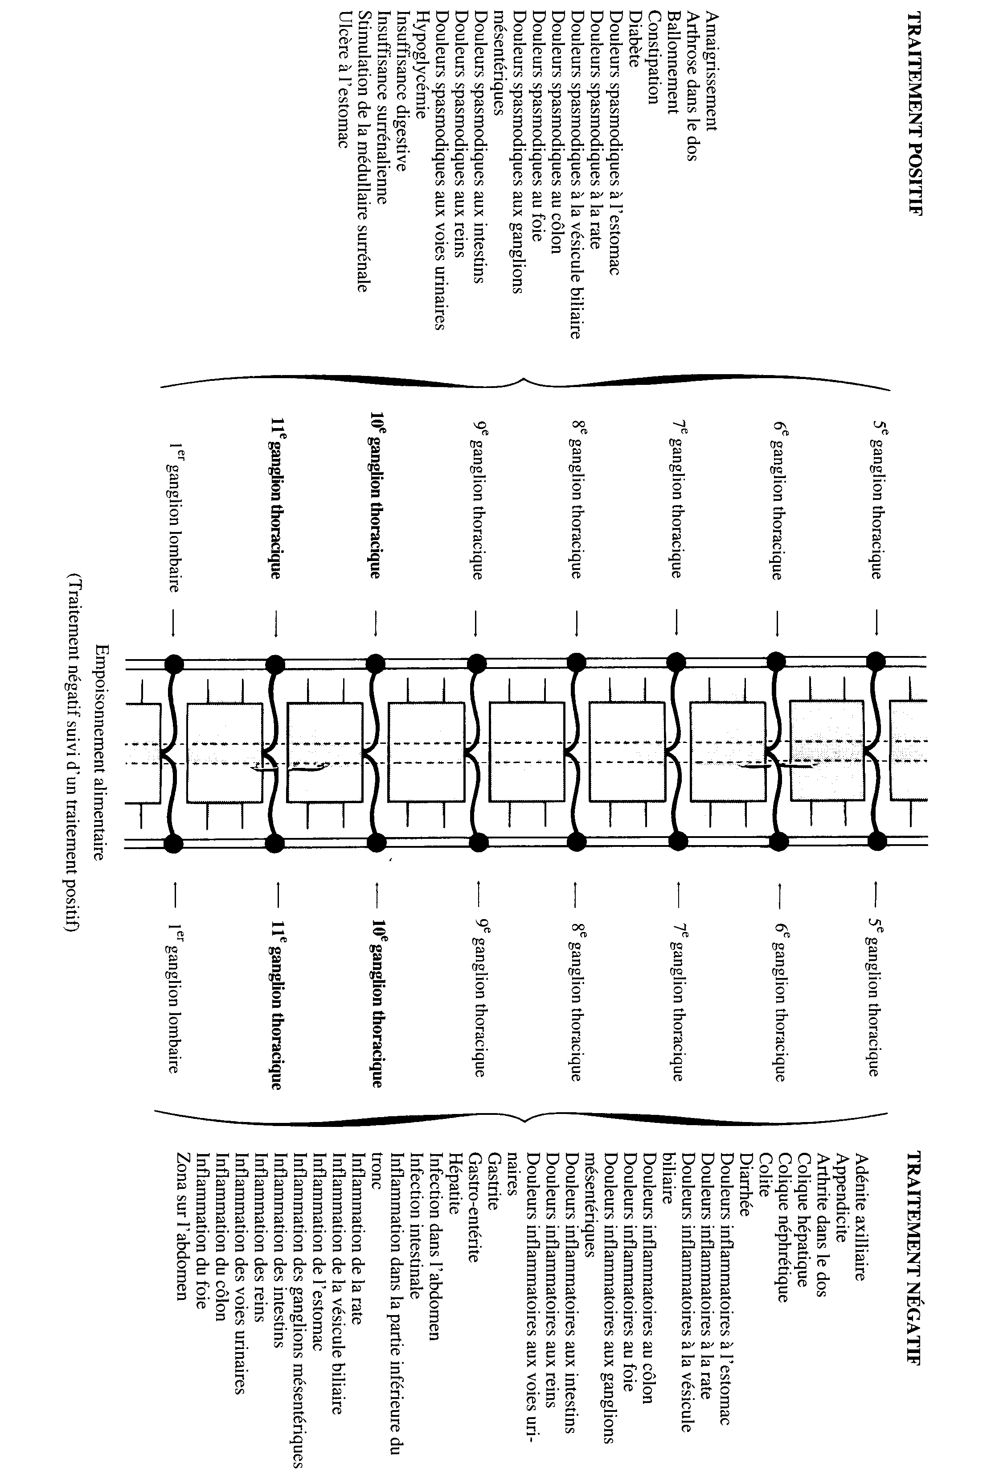
Le résumé de cette monographie et de la suivante est consacré à un rappel de la méthode à suivre pour appliquer les traitements négatif et positif. Nous
pensons que cette répétition volontaire vous aidera à mieux assimiler les principes de base de la thérapeutique rosicrucienne.

TRAITEMENT NÉGATIF

Appliquer le pouce, l'index et le majeur réunis de la main gauche sur le côté droit de la colonne vertébrale, juste au-dessus du ganglion orthosympathique approprié. Tout en maintenant les doigts dans cette position, faire des respirations profondes négatives. Celles-ci s'effectuent en inspirant profondément par le nez, en expirant complètement par le nez, et en bloquant les poumons vides d'air le plus longtemps possible, sans toutefois en éprouver de gêne.

TRAITEMENT POSITIF

Appliquer le pouce, l'index et le majeur réunis de la main droite sur le côté gauche de la colonne vertébrale, juste au-dessus du ganglion orthosympathique approprié. Tout en maintenant les doigts dans cette position, faire des respirations profondes positives. Celles-ci s'effectuent en inspirant profondément par le nez, en retenant l'air le plus longtemps possible dans les poumons, sans toutefois en éprouver de gêne, et en expirant lentement par le nez.

NOTE : Pour tous les cas faisant intervenir un opérateur ou un patient gaucher, se reporter à l'application pratique de la monographie numéro 14.

